週刊やすいゆたか再々刊39号19年１月16日

アマテラスが日本国を建てたのか？
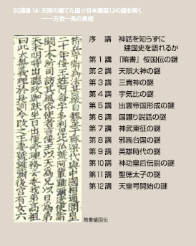
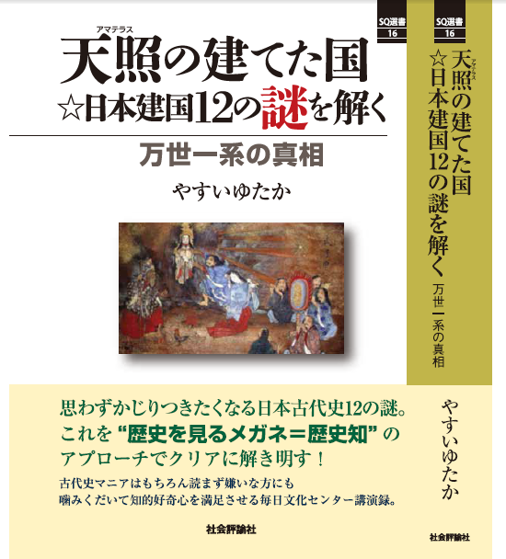
新刊の表紙決定
新刊の書名に『天照の建てた国』を入れる。
『日本建国ー十二の謎を解くー万世一系の真相』
から『天照の建てた国☆日本建国十二の謎を解くー万世一系の真相』に変更しました。
『天照の建てた国』という書名の意義

狭山五郎:やすいさんの新刊の書名が『天照の建てた国』になったということで、かなりインパクトのある新鮮な題名になったと思います。「日本建国」からだれもが論じているわけですが、天照大神が河内湖畔に日本国を建国したということを明言しているのはやすいさんだけですからね、かなり日本古代の学界全体にチャレンジするものだし、あるいは日本国民全体に日本の歴史の根本的な見直しを迫る題名になっています。
やすいゆたか:内容的には建国史についての12の謎解きですが、日本国を建てたのは天照大神が対馬から海降って河内湖畔の草香に宮を建てたのが始まりだということです。その時は、三貴神が三倭国を建てた内の一つです。そのほかに月讀命は筑紫に「夜の食国」を建て、須佐之男命は出雲を高志の支配から解放して出雲倭国を建てたのです。

狭山:つまり磐余彦大王(神武天皇)が大和政権を建てたのが日本の建国ではないということですね。

やすい:ええ、２月11日の「建国記念の日」は神武天皇による大和政権の樹立を記念しているのですが、彼は筑紫倭国の一豪族にすぎず、筑紫倭国は月讀命の建てた国で、主神も大王家の祖先神も天照大神ではありません。太陽神が支配する国という意味で「日本国」ではなかったわけです。

狭山:「日本国」は日が昇る東の国という意味ではなかったのですか？

やすい:元々は「日下国」で、太陽神の支配する国という意味だったのですが、七世紀以降中国や朝鮮から見て日の昇る方角の東の意味も加味できるので、「日本国」という表記になったのです。

大和政権が日本国なったのはどうして

狭山:大和政権は太陽神の支配する国でなかったのに、どうして日本国になったのですか？

やすい:その謎を解いているのがこの本なのですが、結論からいいますと聖徳太子の摂政期に主神や大王家の祖先神を天照大神に差し替える神道改革が行われたということですね。
狭山:しかしそれは記紀を読んでも書いていないわけで、その改革があったこと自体封印されているということですね。

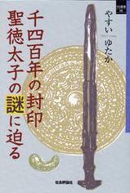
やすい:ええ、そのことを解明したのが前著『千四百年の封印ー聖徳太子の謎に迫る』(ＳＱ選書)だったのです。前著を踏まえまして、建国史流れを十二の謎を解く形で、毎日文化センターで講演したのが本書の元に成っています。

高天原が倭人の宗主国として実在したのか

狭山:天照大神建てた日本国が孫の饒速日一世の時代に出雲帝国の侵攻で一度崩壊したけれど、出雲帝国が武御雷率いる奇襲軍(高天原・海原・筑紫倭国の連合軍)によって倒された後、この奇襲軍を撃退した饒速日二世によって再建されたわけですね。ところが武御雷軍は、饒速日二世にあたる宇摩志麻遅命の親の仇をとってやったのに、その恩を仇で返されたと恨んでいたので、一世紀後磐余彦の一族が饒速日王国を倒して大和政権を樹立するのを高天原などは積極的に支援したという話ですね。
しかし高天原が実在して日本古代史の建国プロセスに実際に関わっていたとなると、神話を歴史として捉える超反動の歴史観だと批判されるのではないのですか？
やすい:神武以前を神代、以後を人代として、神代は神話だから歴史ではなくて、歴史を支配者にとって都合よく権威付けるための作り話とみなされがちですね。記紀の編纂者にもそういう意識があって神代という捉え方をしていたのかもしれません。しかし人代にも神々も登場しますし、また架空の人物らしきものも出てきます。最近では聖徳太子まで架空の人物だったのではと議論がありますね。逆に神代のことでも饒速日王国や出雲帝国も全国各地に饒速日神や大国主命を祀る神社は何百、何千とあって、実在したことを頭ごなしに否定することはできません。

狭山:しかし天空の高天原から天下りして建国したという説話などは明らかに創作ですね。

やすい:「天」と言っても、ヘブライ系ではヘブンは全宇宙から超越した天です。中国の天は盤古が死んでその体が宇宙になり、魂が天に登って北極星になったのが天皇大帝(天帝)です。つまり天は世界の天井みたいなイメージです。
倭人の天は海原が水平線で折れ曲がって天空になったようなイメージです。つまり天と海は同一視されていて両方共「あめ・あま」と呼ばれています。だから「高天原」は「高海原」なのです。「海原」は主に壱岐・対馬の海域を指していましたから、「高海原」は大八洲つまり日本列島からみて壱岐・対馬の向こうということで、朝鮮半島南端部を意味していました。そこに現人神がたくさんいて倭人通商圏の宗主国だったわけです。

狭山:ところが五世紀になって伽倻地方は大和政権当時は河内王朝というべきかもしれませんがの属領化してしまった、それでは神々の国に相応しくないということで、天空にあったことにして「高海原」が「高天原」になってしまったというのがやすいさんのファンタジー化説ですね。

やすい:天空に国などあるはずがないですが、あったことにして、その国が建国史に大きく関わっているわけですね。とするとその時代において宗教的に神の国を天空にあると信仰して、そこにいることにしている神々の命令や支援などの話をデッチあげて、歴史的な行動をとっていたと解釈するのは難しいですね。
むしろ朝鮮半島南端部に造化三神の現人神を中心にする倭人の宗主国が実在して、対馬・壱岐の海原の水運を使って、大陸と大八洲、大八洲内の倭人通商圏を形成し、倭人諸国をコントロールしていたと仮定した方がリアルな歴史像が描けます。

狭山:いや、建国期の人々が高天原信仰をしていたのではなくて、高天原信仰はあくまで記紀神話だから、記紀編纂期である七世紀末から八世紀初頭の人々の宗教的な歴史解釈ということでしょう。津田左右吉が描いている大和政権の形成には全く宗教色はありませんから。

やすい:それはそうですね。ということは、饒速日王国や出雲帝国などの倭人が渡来して建国した歴史も七世紀末以降の作り話なのか、また神武東征みたいな筑紫から東征する可能性はないのかということですが、紀元前六六〇年はありえないとしても、筑紫倭国の豪族が高海原の支援をうけて東征した可能性は大いにありますね。
津田さんたちのいうように古くからの伝承ではなくて、七世紀末の創作いうことになるのは、説得力がありません。だって建国いうのは大事業ですから必ず伝承しようとしたでしょうからね。

狭山:溝口睦子さんによると天から降ってくるような建国神話は朝鮮などから五世紀以降伝来したということで、だから高天原信仰の成立をそれ以前求めるのは無理だと言う話ですよ。

やすい:だから四世紀末までは「高天原」ではなくて「高海原」だったのです。それは天空のファンタジーではなくて、半島の南端あって大陸の先進技術や資源を大八洲に中継した、倭人の宗主国だったということです。

天照大神が海下りして建国した

狭山:やすいさんのおっしゃっているのは、もっと神話的な天照大神の建国です。天照大神が実在して建国したというのはかなり飛躍があるという印象を与えますね。

やすい:まさか他でもない私がそんな説を唱えるようになるとは私自身が一番驚いています。

狭山:梅原猛先生に対してライバル心を燃やされていて、梅原猛を越えようとしたら天照大神まで祟り神だったことにしなければならないと思い、天照大神が建てた国を神武に倒されたので、大和政権に対して建国神天照大神が祟るという発想になったのではないのですか？

やすい:潜在意識の世界まで類推されると返事のしようがありませんが、確かに梅原先生が、怨霊史観を天照大神にまで遡及させないで、縄文土偶論に飛んでしまったのには納得がいきません。そして持統天皇が孫の珂瑠皇子に皇位継承するためのモデルとして女神天照大神を創作したという俗説に加担されたのにはがっかりです。
当時は皇親政治で皇族の総意で政治を運営していたわけです。その和の中心が持統天皇だったので、自分の血統以外に皇位がいかないように主神・皇祖神を創作するなど瀆神的で身勝手なことをすれば皇子たちから総スカンを食らってやっていけなかったはずです。
狭山:記紀は天孫降臨説話でして、天照大神の孫が高天原から天下りして建国したわけですね。天照大神自ら降臨すると、高天原に主神がいなくなるということですね。

やすい:それは天照大神が高天原に上げられて、高天原の主神になっていたことが前提です。しかし元々天照大神を生んだのは大八洲に建国させるためであって、高天原を支配させるためではないのです。
「既而伊弉諾尊・伊弉冉尊、共議曰『吾已生大八洲國及山川草木。何不生天下之主者歟。』
既にイザナギ・イザナミの尊、共に議して曰く『吾は既に大八洲国および山川草木を産めり、何ぞ天の下の主である者を生まざらんや』」
狭山:なるほど『日本書紀』からの引用ですね。イザナギ・イザナミの尊は高天原を出て、大八洲の国生みをしていますから、高天原の住人ではないわけですね。

やすい:ええ、対馬・壱岐の海原を橋頭堡にし、淡路島・友ヶ島などに根城を構えて、大八洲の原住民との交易や開発を進めていたと想像できます。高海原は造化三神が仕切っていた筈です。

狭山:『古事記』では造化三神は「独り神になって身を隠す」とありますが、どういうことでしょう。

やすい:どうも『日本書紀』では「隠身」は出てこないようですね。だって高御産巣日神、神産巣日神はまた出てきて活躍しています。特に高御産巣日神は国譲りや神武東征では大活躍ですね。おそらく『古事記』では天照大神を高天原に上げて、高天原を支配させることにしたので、造化三神という重鎮みたいな神々がいると新参の天照大神が思うように治められないので、身を隠させたのでしょう。でも実際は、天照大神は大八洲に建国する神だったので、高天原に上げられていません。ですから造化三神が隠れたというのは、天照大神を高天原に上げたことにしたことに伴う七世紀初めの改変なのです。

狭山:天之御中主神は隠れたままですね。これは主神を天照大神に差し替えたので、元々は天之御中主神だったところが天照大神になっていて、天之御中主神は消されてしまったということでしょうか。

やすい:ええ、ですから月讀命だけでなく、主神だった天之御中主神まで河合隼雄先生の中空構造論の例にされてしまいます。天照大神が河内・大和倭国を建国していたとしたら、高天原にはいなかったわけで、元々の伝承では天之御中主神と伝承されていたのです。身を隠すを神が自分の胎内に宇宙を取り込むことだと:小名木善行さんは解釈されていますが、ウマシアシカビヒコジ神とアメノトコタチ神、クニノトコタチ神、トヨクモノ神等も身を隠していますから、これらの神は隠れているわけで、小名木善行は通じませんね。
天照大神=卑弥呼説でも天照が日本初代大王か？

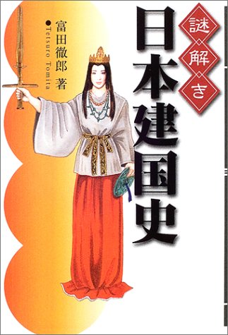
狭山:安本美典さんは、天照大神が卑弥呼に当たるとされ、卑弥呼のいた邪馬台国は高天原だったとしています。同じような卑弥呼が天照大神だという説に富田徹郎さんがおられますが、天照大神は太陽神だから天照大神が建てた国つまり邪馬台国こそ日本だとし、初代大王が卑弥呼だとされていますね。

やすい:どうもそのようですね。まだ富田さんの著書を読んでいないのですが、「天照大神が日本国を建てた」という点に限れば、私の『天照の建てた国』の先行説が存在したことになりますね。

狭山:でも安本さんの高天原や富田さんの原日本国は筑紫の甘木・朝倉ですね。それに時代も卑弥呼ですから二世紀後半から三世紀になります。それに天照大神は筑紫倭国の女王だということで、その子孫が神武東征することになりますから、やすいさんの言われるように、天照大神が建てた国を神武東征で倒されて、天照大神が大和政権の祟り神になったということにはなりませんね。だからそれにもかかわらず聖徳太子の摂政期に天照大神を主神・皇祖神にする神道改革が断行されたというのは出てきません。

やすい: 『魏志倭人伝』では卑弥呼は初代大王のようには書かれていませんね。「その国、本は亦、男子を以って王と為す。住むこと七、八十年。倭国は乱れ、相攻伐すること歴年、乃ち一女子を共立して王と為す。名は卑弥呼と曰う。」
狭山:それに天照大神ー忍穂耳命ー邇邇藝命ー遠理命ー鵜草葺不合命ー磐余彦命はいずれも直系ですから、天照大神=女王卑弥呼、神武天皇=崇神天皇を前提すれば、一代が十年以内に収まる必要がありますね。
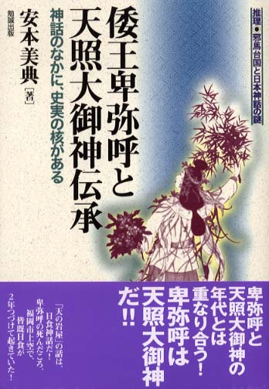
やすい:それは安本さんの上古では一世代十年説批判には使えますね。今、富田さんの本を注文しているので、この詳細な検討は、後日に回しましょう。ともかく私は三貴神が三倭国を建てたとすると、天照大神は孫の太陽神饒速日王国があった河内・大和倭国が相応しく、月讀命は筑紫がふさわしいという説です。だから筑紫にあった邪馬台国は祖先神を月讀命とする国なので、太陽神信仰の「日本国」ではありません。『魏志倭人伝』の宗教祭祀に関する記事には太陽神信仰は全く出てきません。

